ПИШПЕК
Сведения для этой эпохи пока не найдены
42.85829, 74.55606

Фотография пока не добавлена
РУССКИЙ
Сведения для этой эпохи пока не найдены.

ФРУНЗЕ
Ипподром
42.85829, 74.55606
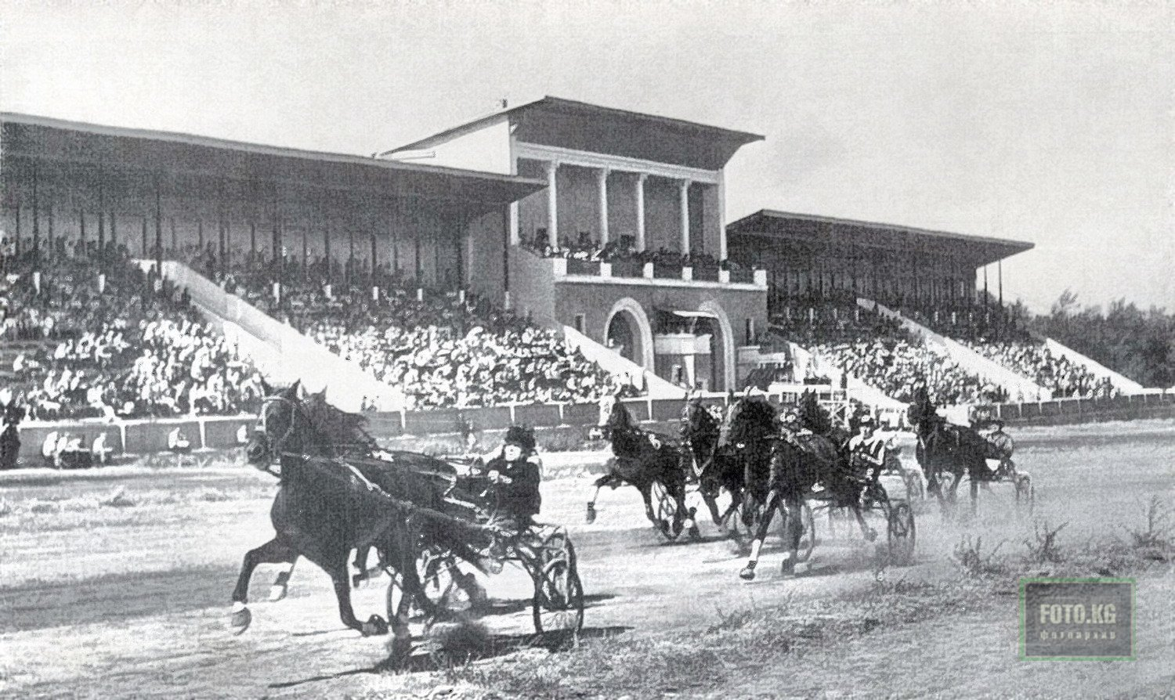
Ипподром
РУССКИЙ Ипподром
Ипподром
Источник: https://bimap.su/description/frunze/123_Ippodrom.txt · BIMAP
Фотографии и материалы принадлежат их авторам; лицензия не указана

БИШКЕК
Сведения для этой эпохи пока не найдены
42.85829, 74.55606

Фотография пока не добавлена
РУССКИЙ
Сведения для этой эпохи пока не найдены.

